Informacja prasowa
Warszawa, 29.04.2021r.

Pies w kąpieli - dlaczego skóra czworonogów
wymaga szczególnej pielęgnacji?

Skóra pełni funkcje ochronne i stanowi barierę między środowiskiem, w którym przebywa zwierzę, a wnętrzem jego organizmu. Jest odpowiedzialna za ochronę narządów wewnętrznych przed zranieniem lub infekcją, pomaga regulować temperaturę. Nie każdy zdaje sobie sprawę, że skóra jest największym organem w organizmie psa. W jaki sposób ją pielęgnować? Odpowiadają eksperci marki Champ-Richer.
Zdrowa skóra i piękna lśniąca sierść to wizytówka zadbanego psa. Mówi się, że jest to często pierwszy „barometr” ogólnej kondycji i zdrowia zwierzęcia. To skóra bowiem odzwierciedla jakość pokarmów serwowanych czworonogom, a niedobory witamin czy minerałów manifestują się w jej wyglądzie. Jednym z podstawowych zabiegów pielęgnacyjnych, za pomocą których możemy zadbać o skórę i sierść od zewnątrz - jest kąpiel, która pełni zarówno funkcje estetyczne, jak i higieniczne. Dlaczego skóra psa w kąpieli wymaga szczególnej troski i na co zwrócić uwagę dokonując wyboru psich kosmetyków?
Dziel się miłością, nie kosmetykami
Podczas kąpieli, oprócz brudu, usuwamy ze skóry zwierzęcia niepożądane mikroorganizmy, które mogą być przyczyną wielu problemów skórnych. Profilaktycznie powinno się kąpać psa 2-3 razy do roku. Jednak czworonogi, które mieszkają z nami w domach, czasem na małych powierzchniach, korzystając z naszych kanap, foteli czy dywanów, poddawane są zabiegom pielęgnacyjnym znacznie częściej. Marząc o czystym, pięknie pachnącym pupilu, nie ulegajmy pokusie dzielenia się z psem własnymi kosmetykami!
Warto wiedzieć, że skóra psa osłonięta gęstą sierścią, jest znacznie wrażliwsza niż nasza ludzka, ma również inne pH. Właśnie dlatego do pielęgnacji czworonogów powinniśmy używać wysokiej jakości preparatów stworzonych specjalnie dla nich. Nawet najłagodniejszy kosmetyk przeznaczony dla ludzi nie jest odpowiedni do psiej kąpieli. Starannie dobrane, wysokogatunkowe składniki myjące, znajdujące się w kosmetykach dla zwierząt, łagodnie, ale skutecznie usuwają wszelkie zabrudzenia – mówi Katarzyna Gębala, brand manager marki Champ-Richer.
Z myślą o delikatnej skórze psa szukajmy produktów o łagodnych formułach, wzbogaconych składnikami powszechnie znanymi w kosmetologii z kojącego i nawilżającego działania, takich jak d-Panhtenol, ekstrakt z aloesu, mleczko bawełniane, olejek jojoba. Sięgajmy po preparaty, których składy są również wolne od mydeł i parabenów.

Pamiętaj o (re)natłuszczaniu…
Istotnym zagadnieniem jest również fakt, że podobnie jak u człowieka - psia skóra produkuje sebum, czyli wydzielinę tłuszczową, która jest obecna także na włosach. Jest to zupełnie naturalny proces charakterystyczny dla skóry zdrowego czworonoga. Wydzielina ta chroni okrywę włosową przed wysychaniem oraz niszczeniem.
Powinniśmy wiedzieć, że kiedy kąpiemy zwierzę, razem z zanieczyszczeniami zmywamy również sebum, dlatego warto wybierać szampony zawierające w swojej kompozycji również składniki wtórnie natłuszczające, na przykład: olejek jojoba, olejek rycynowy, lanolinę. Przyśpieszają one odbudowę warstwy tłuszczowej, która tworzy naturalną barierę ochronną na skórze – mówi Katarzyna Gębala.
… i idealnym dopasowaniu
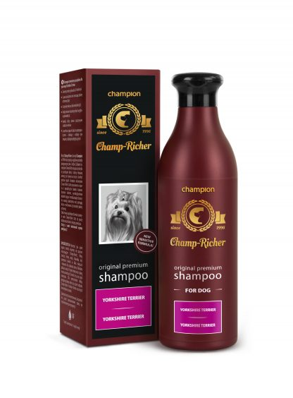
Pamiętajmy, że w zależności od wieku, kondycji skóry, rodzaju sierści, a nawet umaszczenia, nasi czworonożni podopieczni mają różne pielęgnacyjne potrzeby. Na sklepowych półkach znajdziemy szampony dla szczeniąt najpopularniejszych ras, szampony dla dorosłych psów, odżywki i preparaty do stylizacji dostosowane do różnych typów okrywy włosowej, które pomagają kondycjonować sierść. Dzięki tak różnorodnej gamie produktowej można wybrać kosmetyk najbardziej odpowiadający potrzebom pupila.

CHAMP-RICHER (CHAMPION) SZAMPON YORKSHIRE TERRIER
Szampon stworzony specjalnie dla psów rasy Yorkshire Terrier. Dzięki nowej formule, kosmetyk ten stał się jeszcze łagodniejszy dla skóry Twojego zwierzęcia.
- Zawiera proteiny jedwabiu i d-Panthenol
- Usuwa zabrudzenia nie naruszając bariery ochronnej skóry
- Utrzymuje włosy w doskonałej kondycji
- Nadaje włosom naturalny połysk i wyjątkową jedwabistość
- Nawilża skórę, ułatwia rozczesywanie i układanie włosów
- Lawendowy zapach działa aromaterapeutycznie – relaksuje i redukuje stres związany z zabiegami pielęgnacyjnymi.
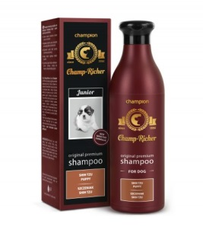

CHAMP-RICHER (CHAMPION) SZAMPON SZCZENIAK SHIH TZU
Szampon stworzony specjalnie do pielęgnacji delikatnej skóry i sierści szczeniąt rasy Shih Tzu. Dzięki nowej formule, kosmetyk ten stał się jeszcze łagodniejszy dla skóry Twojego zwierzęcia.
Zawiera mleczko bawełniane, ekstrakt z aloesu i d-Panthenol
- Wyjątkowo łagodnie usuwa zabrudzenia nie naruszając bariery ochronnej skóry
- Długotrwale nawilża skórę szczeniąt i przyspiesza jej regenerację
- Nadaje włosom wyjątkową miękkość i gładkość
- Lawendowy zapach działa aromaterapeutycznie – relaksuje i redukuje stres związany z zabiegami pielęgnacyjnymi
Produkt nie zawiera: mydeł i parabenów.

Odwiedź nas na: www.champ-richer.pl

Champ-Richer to polska marka powstała w 1996 roku, dawnej funkcjonująca pod nazwą Champion, dedykowana profesjonalnej pielęgnacji delikatnej skóry i okrywy włosowej psów oraz kotów w domowych warunkach. Receptury kosmetyków zostały opracowane w oparciu o specjalistyczne badania naukowe, a starannie dobrane składniki myjące i natłuszczające, niezawierające mydeł i parabenów, skutecznie usuwają zabrudzenia oraz pomagają w zachowaniu naturalnej bariery ochronnej skóry. Marka znana jest z produktów pielęgnacyjnych dostosowanych do potrzeb różnych rodzajów sierści zarówno dla dorosłych psów, jak i szczeniaków. W swojej ofercie posiada także prozdrowotne smakołyki bogate w biotynę oraz wielonienasycone kwasy tłuszczowe Omega 3 i Omega 6.
Stosując kosmetyki i smakołyki marki Champ-Richer, opiekunowie zwierząt domowych mogą zadbać w sposób holistyczny o kondycję skóry i włosów pupila, wzmacniając efekt jego naturalnego piękna.

Kontakt dla mediów:

Magdalena Dymek
PR Manager
Triple PR
tel. 22 216 54 20, 601 542 502
magdalena.dymek@triplepr.pl

